Технологическая карта №1 ОСП 4
краткосрочной образовательной практики
по художественно-эстетическому и познавательному развитию
детей 5-6 лет
«Юные мультипликаторы»
ФИО педагога Власова Елена Сергеевна
Должность воспитатель
Дата разработки 4 апреля 2024 года
Аннотация для родителей (основная идея доступная понимания, четко и лаконично сформулирована) | Мультфильм, созданный по своему замыслу и своими руками - это так интересно! Практические умения работы на компьютере в программе «Киностудия HUE Animation» позволят детям самостоятельно создать мультфильм из фотографий и поддержат стремление к детскому научно-техническому творчеству.
Цель КОП | Создание условия для всестороннего развития дошкольников посредством создания мультипликации в программе «Киностудия HUE Animation»
Количество занятий КОП, их длительность | 8 часов, 30 минут
Максимальное количество участников | 5 человек
Перечень материалов для проведения КОП | Ноутбук, веб - камера, ширма, набор фонов и магнитов, необходимый материал для создания героев мультфильмов – бумага (цветная, белая), картон, клей, ножницы, пластилин, деревянный конструктор
Предлагаемые результаты (умения/навыки, созданный продукт) | Знание основных теоретических сведений о мультипликации; освоены этапы и способы создания мультипликационных фильмов; обязанности по видам творческой деятельности при создании фильма (сценарист, художник, аниматор, режиссер, звукорежиссер); использование различных материалов для создания образа, композиции, фильма (рисованные, пластилиновые, кукольные и т.д.); работать по готовому сценарию (сказки, рассказы)
Список литературы, использованной при подготовке КОП | - Анофриков, П.И. Принцип работы детской студии мультипликации Учебное пособие. Детская киностудия «Поиск» / П.И. Ануфриков. - Новосибирск, 2011.  - Бавыкина, Г.Н., Уколова, О.В. Создание мультфильма с детьми как вид проектной деятельности, направленной на развитие творческих способностей дошкольников / Амурский научный вестник. 2015. №2.  - Изикаева, Г.М., Сыртланова, Н.Ш. Развитие творческих способностей дошкольников средствами мультипликации: методическое пособие. – Уфа: Аэнтера, 2020.  - Муродходжаева, Н.С., Амочаева, И.В. Мультстудия «Я твою мир». Методические рекомендации. Инструкция в вопросах и ответах. Москва, 2017.  - Тихонова, Е.Р. Рекомендации по работе с детьми в студии мультипликации. Детская киностудия «Поиск», 2011.

Тематический план занятий
Задачи | Деятельность педагога | Деятельность детей | Предполагаемый результат
Тема предварительной работы (беседы, просмотр иллюстраций, видео и т.д.)
Знакомство с программой «Киностудия HUE Animation» | Педагог знакомит детей с компьютерной программой «Киностудия HUE Animation» для создания мультфильмов; проводит инструктаж по техники безопасности работы с компьютером; знакомство с условными обозначениями | Дети знакомятся с компьютерной программой, с техникой безопасности работы с компьютером, знакомятся с условными обозначениями в программе | Дети имеют представление о программе (по презентации)
Знакомство с профессиями | Педагог знакомит детей с профессиями, которые помогают создать мультфильмы | Дети знакомятся подробно с обязанностями по видам творческой деятельности при создании фильма (сценарист, художник, аниматор, режиссер, звукорежиссер) | Дети имеют представления профессий, которые помогают создать мультфильмы
Процесс деятельности
Задумка мультфильма | Педагог мотивирует детей на создание мультфильма, предлагает детям выбрать готовый сценарий или придумать свой | Дети делают свой выбор при создании своего мультфильма, продумывают героев, сцену действия героев | Дети продумывают свой сюжет, героев мультфильма или выбирают уже готовый сценарий сказки
Захват кадра, сфотографировать (захватить), удалить текущий кадр | Планирование предстоящей работы.  Педагог объясняет, как захватить кадр и зафиксировать его с помощью специальной функции – сфотографировать (захватить) и удалить кадр, который плохо получился | Дети с помощью педагога пробуют захватить кадр с помощью специальной функции – сфотографировать. При неудачном кадре удалить его | Дети умеют захватить кадр, сфотографировать его и удалить текущий кадр
Монтаж кадров | Планирование предстоящей работы. Педагог объясняет, как редактировать текущий кадр, переходить к первому кадру, к последнему кадру | Дети с помощью педагога пробуют редактировать текущий кадр (добавлять фигуры, изменять кадр), менять местами кадры | Дети умеют редактировать текущий кадр, переходить к первому кадру, последнему кадру
Звук | Планирование предстоящей работы. Педагог объясняет, как добавить звук в мультфильм; как записать свой голос на диктофон с помощью функции – записать аудио. Как убрать посторонние звуки в аудио с помощью кнопки – редактировать аудио. Как добавить готовое аудио с помощью кнопки – импорт аудио | Дети с помощью педагога пробуют добавить звук в мультфильм, записать свой голос и использовать в мультфильме | Дети умеют добавлять звук, записывать свой голос, добавлять уже готовые аудио в свой мультфильм
Настройка времени | Планирование предстоящей работы.  Педагог объясняет, как установить скорость движения кадров с опорой на созданный алгоритм. (Настройка времени, управление временем) | Дети с помощью педагога пробуют редактировать скорость движения кадров в мультфильме с опорой на созданный совместно алгоритм | Дети умеют устанавливать скорость движения кадров.
Сохранение фильма на компьютере | Планирование предстоящей работы.  Педагог объясняет, как сохранить созданный фильм на компьютере, предварительно посмотрев созданный мультфильм | Дети с помощью педагога пробуют сохранить свой мультфильм на компьютере | Дети умеют сохранять фильм на компьютере. Просмотр мультфильма. Представление своего результата родителям, другим детям

Дидактические материалы
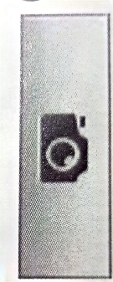 | Захват кадров |  | Редактировать текущий кадр
 | Добавить звук |  | Переход к первому кадру
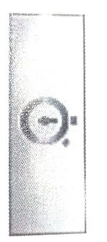 | Настройка времени |  | Переход к последнему кадру
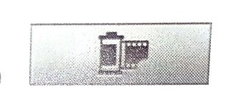 | Управление временем |  | Просмотр последовательности кадров
 | Переход к предыдущему кадру |  | Переход к следующему кадру
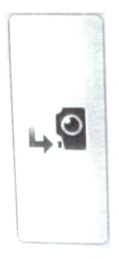 | Сфотографировать (захватить) |  | Удалить текущий кадр
 | Запись звука |  | Импорт аудио
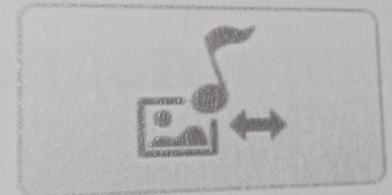 | Редактирование аудио

Программа Киностудия «HUE Animation»

